**《体育知识：跳台滑雪》学程拓展**

1.书籍资源

请同学们阅读《谁都可以成为滑雪专家》了解滑雪相关知识，掌握有效的滑雪方法，解决迷惑，也许走入雪场后你能用的到呦！

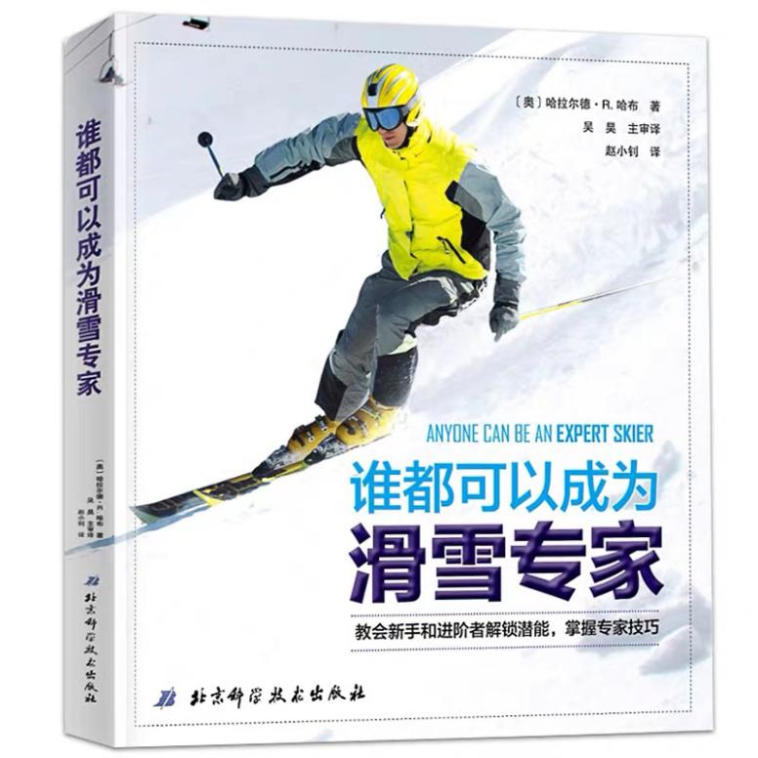

2.视频资源

同学们可以观看跳台滑雪世界杯比赛回顾，感受一下跳台滑雪的魅力吧！

<http://sports.cctv.com/2019/02/04/VIDEROaWqrAQqInMpGIxx9nY190204.shtml>